INDEX HYPOTEČNÍCH ÚVĚRŮ | FIXINDEX
REALINDEX
POVINDEX
INDEX PODÍLOVÝCH FONDŮ
INDEX SPOTŘEBITELSKÝCH ÚVĚRŮ



O společnosti Broker Consulting

Broker Consulting je jednou z největších společností na českém a slovenském trhu, která poskytuje služby v oblasti financí a realit. Od roku 1998 získala důvěru více než 700 000 klientů. Poskytuje také služby přes 4 000 firmám. Distribuci služeb zajišťuje přibližně 2 000 konzultantů (profesionální konzultanti, zaměstnanci, konzultanti v zapracování v ČR i SR) ve více než 150 kancelářích a na několika desítkách poboček Broker Point Premium. Společnost uvedla na český a slovenský trh řadu inovací. Jednalo se například o investice do otevřených podílových fondů se zamykáním zisků nebo unikátní produkty životního dopojištění, které umožňují pojistit smrt a invaliditu za zlomek obvyklých cen. Bankovní, finanční a realitní služby společně, to je Broker Point Premium, jehož přináší společnost Broker Consulting, která za vedení franšízy a její podporu získala ocenění Franchisor roku 2022 od České asociace franchisingu. Více na bcas.cz, brokerpointy.cz, brokerpoint.tv a na realityspolu.cz. Navštivte také náš Facebook, LinkedIN Broker Consulting, Twitter @BC_oficialni, Facebook a LinkedIN Broker Point Premium.

Spotřebitelské úvěry: nejnižší za posledních 46 měsíců

• Broker Consulting Index spotřebitelských úvěrů se v prosinci snížil na 6,43 %.
• Jde o nejnižší hodnotu za uplynulé tři roky.
• Proč se akční sazba nemusí shodovat s výslednou nabídkou.

Praha, 13. ledna 2026 – Broker Consulting Index spotřebitelských úvěrů dosáhl v prosinci hodnoty 6,43 %. Oproti listopadu tak průměrná sazba klesla o výrazných 0,51 procentního bodu a zařadila se mezi nejnižší hodnoty roku 2025. Zároveň se průměrná sazba dostala na nejnižší úroveň za posledních 46 měsíců. Nižší hodnota byla zaznamenána naposledy v únoru 2022 (6,12 %).
„Prosincový pokles je do značné míry dán konkurenčním prostředím na trhu a kampaněmi jednotlivých bank, které v závěru roku tradičně vrcholí. Průměrná sazba se díky tomu dostala na úroveň, která patří k nejnižším za poslední roky,“ říká Michaela Pudilová, analytička spotřebitelských a hypotečních úvěrů Broker Consulting.
U spotřebitelských úvěrů nejsou výraznější meziměsíční výkyvy ničím výjimečným, což ukazují také hodnoty, které Broker Consulting Index v průběhu roku zaznamenal. Rok začínal hodnotou 7,63 %, v únoru sazba klesla na 6,86 % a v březnu se mírně zvýšila na 6,93 %. Jarní měsíce následně přinesly nárůst, když se v dubnu průměrná sazba vyšplhala až na 7,64 %. V dalších měsících se sazby opět pomalu snižovaly – v květnu činily 7,45 %, v červnu 7,27 % a v červenci 7,10 %. Podzimní měsíce pak přinesly další výkyvy, které vyústily až v prosincový pokles na 6,43 %.

Meziroční srovnání ukazuje, jak výrazně se v posledních letech měnila průměrná sazba spotřebitelských úvěrů. Zatímco v prosinci 2021 se pohybovala na úrovni 6,75 %, následující rok přinesl prudký nárůst až na 9,49 %. Od té doby se průměrná sazba postupně snižuje – v prosinci 2023 činila 8,84 % a v roce 2024 klesla na 7,44 %. Aktuální prosincová hodnota 6,43 % je tak ve srovnání s předchozími roky nejnižší.

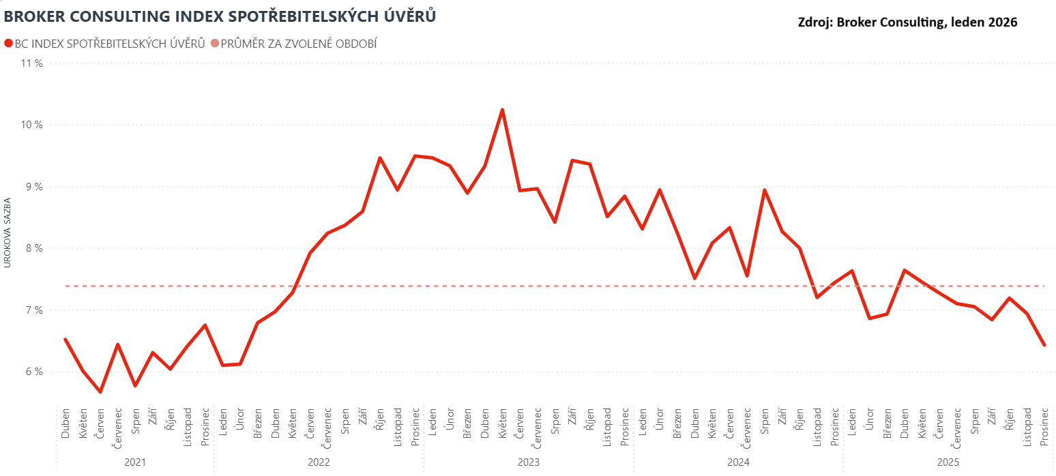

Proč se akční sazba nemusí shodovat s výslednou nabídkou
Nízká sazba často budí dojem výhodné nabídky, ve skutečnosti ale záleží na celé řadě dalších podmínek. Akční sazby jsou obvykle navázány na konkrétní parametry úvěru nebo typ klienta. Výsledná nabídka se tak může lišit od původně uváděné sazby. Rozdíly přitom nemusí být patrné na první pohled a často se projeví až při detailnějším nastavení úvěru.
„Akční sazby mají především informativní charakter. Skutečná úroková sazba se vždy odvíjí od konkrétní situace klienta a parametrů úvěru. Není proto výjimkou, že se výsledná nabídka liší od původně uváděné sazby,“ říká Michaela Pudilová, analytička spotřebitelských a hypotečních úvěrů Broker Consulting.

Broker Consulting Index spotřebitelských úvěrů je analytický nástroj, který ukazuje průměrnou úrokovou sazbu
u spotřebitelských úvěrů, jež zprostředkovali konzultanti Broker Consulting a pobočky Broker Point či Broker Point Premium, u poskytovatelů bankovních a nebankovních úvěrů. Jedná se o vážený aritmetický průměr, kdy hlavní vahou je objem úvěru. Tedy čím vyšší úvěr, tím jeho sazba do Indexu vstupuje větší vahou. Výhodou metody výpočtu je to, že se do statistiky dostávají pouze skutečně schválené úvěry, a to bez výjimky všechny. Nemůže tak dojít ke zkreslení informací a index není závislý na datech dodávaných třetími stranami.
Proč je dobré Index sledovat
Broker Consulting Index spotřebitelských úvěrů zachycuje vývoj úrokových sazeb u spotřebitelských úvěrů. Je praktickým indikátorem toho, jak se pro českou veřejnost úvěry vyvíjejí z hlediska úrokových sazeb, a tedy i výše splátek na určitou půjčenou sumu. Lidé si tyto typy úvěrů berou, aby financovali různé potřeby. Od dovolené přes nový telefon až po překlenutí nějaké tíživé situace. Zásadní význam má index pro domácnosti, které splácejí větší množství úvěrů a splátky je dusí. Index jim může otevřít oči, že půjčky je možné refinancovat s mnohem nižší úrokovou sazbou, a nastartovat tak cestu za ozdravením rodinných financí. Sazby spotřebitelských úvěrů jsou na trhu velmi různé, lidé často dobře nezhodnotí situaci a sjednají si drahou půjčku. Index je důvěryhodným podkladem pro média při komunikaci praktického a pro občany zajímavého tématu. Index nemá za cíl ukazovat průměr trhu, ale zdravou sazbu. Pokud si proto člověk chce sjednat spotřebitelský úvěr ať už v bance, nebo v nebankovní instituci, a úroková sazba je výrazněji vyšší než aktuální index, je potřeba zpozornět.

Poznámka pro média: Broker Consulting Indexy je možné volně publikovat pouze s označením „Broker Consulting Index“ (např. Broker Consulting Index hypotečních úvěrů). Více informací najdete též na webu https://www.bcas.cz/onas/pro-media/.
Broker Consulting Indexy je nyní možné sledovat v interaktivní formě na webu. Zde lze zároveň exportovat zdrojová data ke grafům. Vice dostupné na odkaze: https://www.bcas.cz/o-nas/broker-consulting-index-spotrebitelskych-uveru/.
Kontakt pro média:
Lenka Kuželová, Specialistka PR
Mobil: +420 731 929 990, e-mail: lenka.kuzelova@bcas.cz

